# Centos7安装配置

# Apache（httpd）+php+mysql+phpMyAdmin

安装前提：centos7可以连接外网

# MySQL

## 1.mysql安装检查

rpm -qa | grep -i mysql

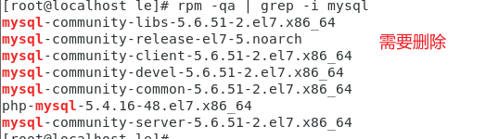

## 2.关闭mysql服务

查看MySQL服务运行状态：

service mysql status

停止mysql服务

Service mysql stop

## **3.查看mysql对应的文件夹**

find / -name mysql

## **4.卸载并删除mysql安装的组建服务**

rpm -ev mysql-community-common-5.6.44-2.el7.x86_64

rpm -ev mysql-community-release-el7-5.noarch

rpm -ev mysql-community-client-5.6.44-2.el7.x86_64

rpm -ev mysql-community-server-5.6.44-2.el7.x86_64

rpm -ev mysql-community-libs-5.6.44-2.el7.x86_64

## **删除系统中所有mysql文件夹**

通过 find / -name mysql 查找出了所有文件夹，使用

rm -rf + 文件路径直接删除即可

## **5.验证mysql是否删除完成**

rpm -qa | grep -i mysql

没有任何提示则卸载完成



## **6.安装mysql**

wget http://dev.mysql.com/get/mysql-community-release-el7-5.noarch.rpm

rpm -ivh mysql-community-release-el7-5.noarch.rpm

执行安装

yum -y install mysql mysql-server mysql-devel

安装完成再次执行得到以下信息

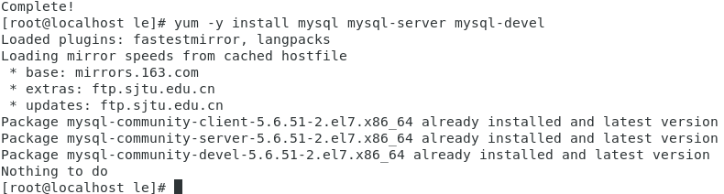

打开mysql服务

service mysqld start

进入mysql客户端

mysql -u root -p

不用输入密码直接回车进入

选择数据库

use mysql

修改root用户密码

update user set password=password('root') where user='root';(5.6版本)

update user set authentication_string=password('root') where user='root';(5.7版本)

出现如下提示修改成功



执行flush privileges;

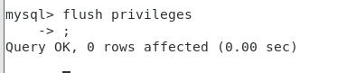

退出 quit

重新登陆

mysql -u root -p 输入修改的密码成功登陆

# Apache(httpd)

## 安装apache服务

yum install httpd

## 执行启动命令

service httpd start



浏览器输入ip地址出现如下界面

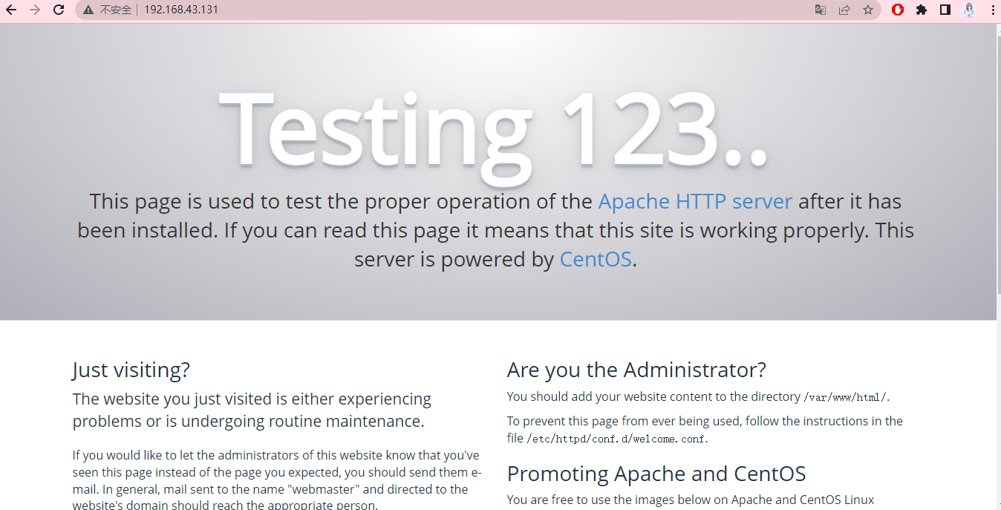

# PHP

## 安装php

yum install php php-mysql php-gd libjpeg* php-ldap php-odbc php-pear php-xml php-xmlrpc php-mbstring php-bcmath php-mhash

安装完成重启服务

service httpd restart

## 测试安装结果

vim /var/www/html/index.php

按 i 或者 insert进入输入模式，输入一下内容

<?php

phpinfo();

?>

esc 退出编辑模式， :wq 保存退出

重启服务

service httpd restart

浏览器输入IP地址，出现如下界面

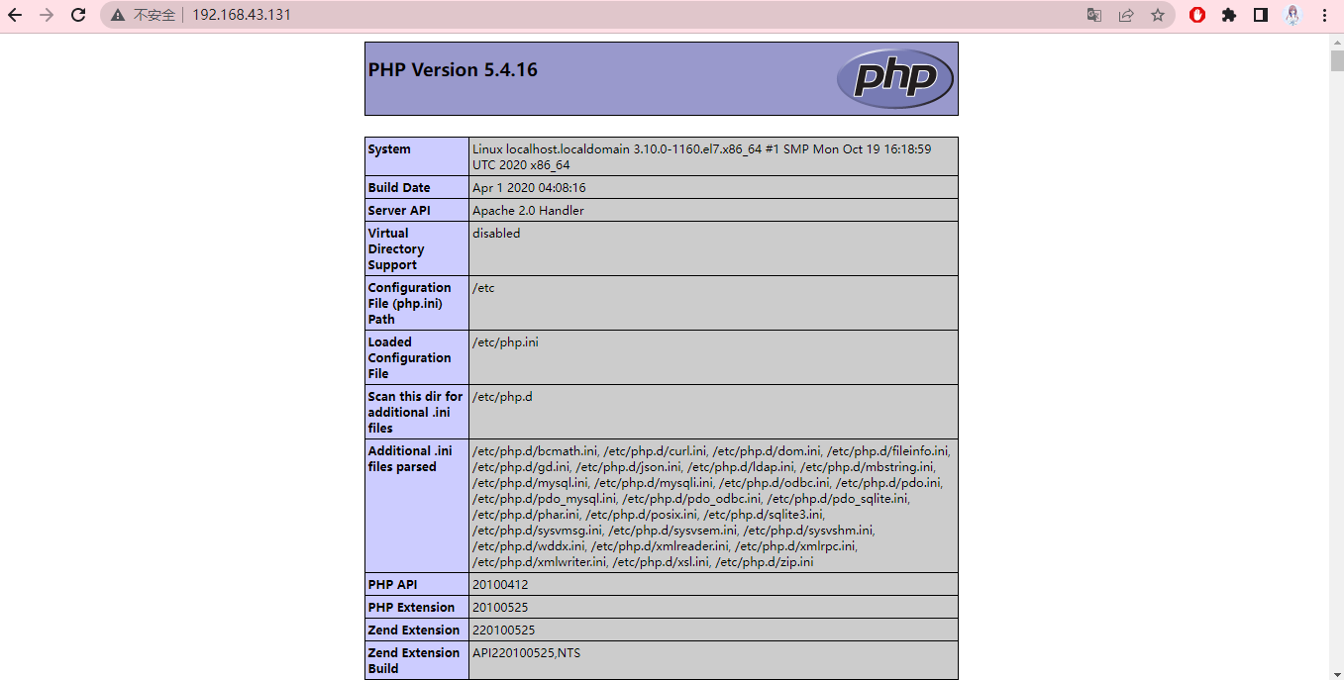

# phpMyAdmin

## 先安装epel，不然安装pgpmyadmin时会出现找不到包。

yum install epel-release

rpm -ivh http://rpms.famillecollet.com/enterprise/remi-release-7.rpm

## yum安装phpmyadmin

yum install phpmyadmin php-mcrypt

## 修改配置文件

phpMyAdmin 的默认安装目录是 /usr/share/phpMyAdmin，同时会在 Apache 的配置文件目录中自动创建虚拟主机配置文件 /etc/httpd/conf.d/phpMyAdmin.conf（区分大小写）。默认情况下，CentOS 7上的phpMyAdmin只允许从回环地址(127.0.0.1)访问。为了能远程连接，你需要改动它的配置。

vim /etc/httpd/conf.d/phpMyAdmin.conf

将出现Require ip 的地方注释掉,然后添加Require all granted

一共注释四处地方，添加两行

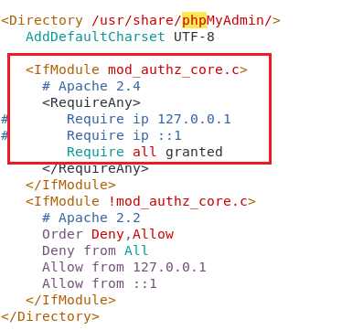

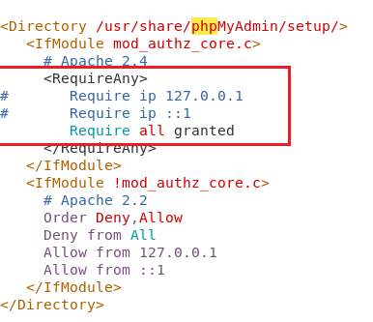

:wq保存退出，重启服务

service httpd restart

浏览器输入ip/phpmyadmin 进入登陆页面,输入数据库用户名密码登陆.

